1. 輸入內容
2. 以下欄位為自動顯示

[輸入欄位]定審日期 1.TxAmlCredit.DataDt

[輸入欄位]身分證字號／統一編號 1.TxAmlCredit.CustKey

[輸入欄位]AML流水號 1.TxAmlCredit.RRSeq

[輸入欄位]評級 1.TxAmlCredit.ReviewType

[輸入欄位]單位代號 1.TxAmlCredit.Unit + CdBcm.UnitItem

[輸入欄位]定審狀態 1.TxAmlCredit.IsStatus

[輸入欄位]名單類型 1.TxAmlCredit. WlfConfirmStatus

[輸入欄位]通知類別 1.TxAmlCredit.ProcessType

[輸入欄位]通知次數 1.TxAmlCredit.ProcessCount

[輸入欄位]最後通知日期 1.TxAmlCredit.ProcessDate

[輸入欄位]最後通知單位 1.TxAmlCredit.ProcessBrNo + CdBranch.BranchShort + CdBranchGroup.getGroupItem

[輸入欄位]最後通知經辦 1.TxAmlCredit.ProcessTlrNo + CdEmp.Fullname

[輸入欄位]最後通知備註 1.TxAmlCredit.ProcessNote

[輸出欄位]通知經辦 1.TxAmlCredit.ProcessTlrNo

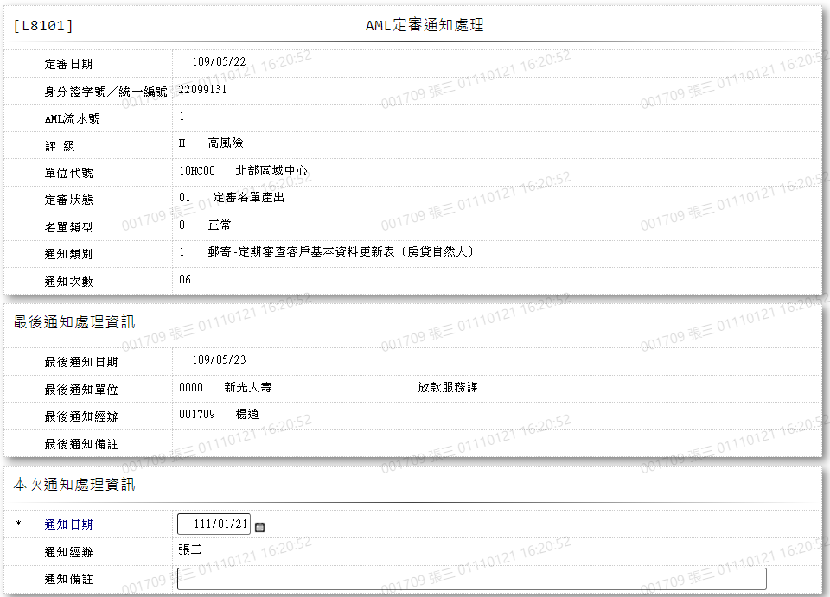

1. 通知日期

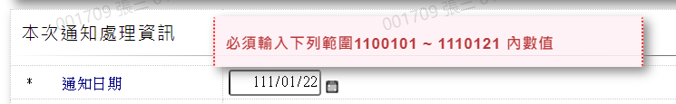

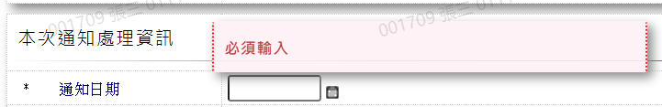

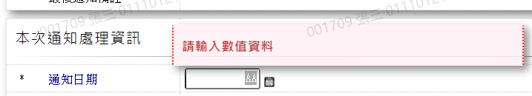

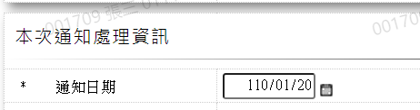

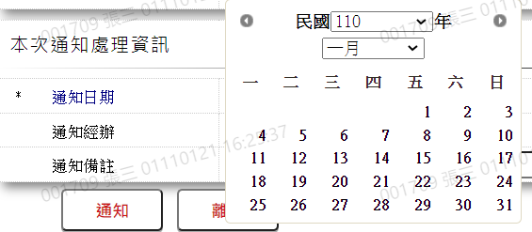

1. 通知備註







1. 交易內容

1.按[通知]後

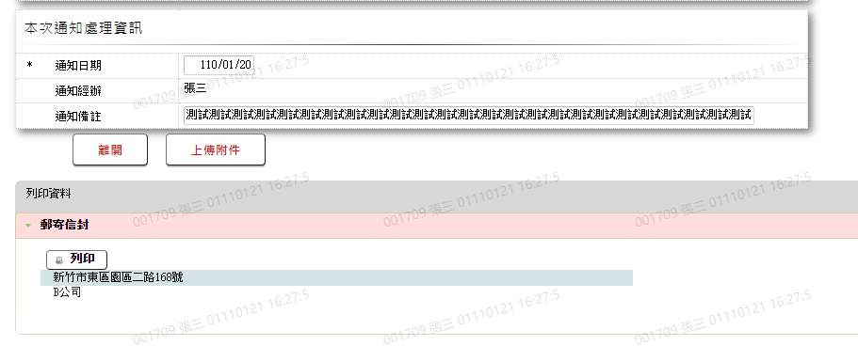

2.查詢

